Школа юного моряка
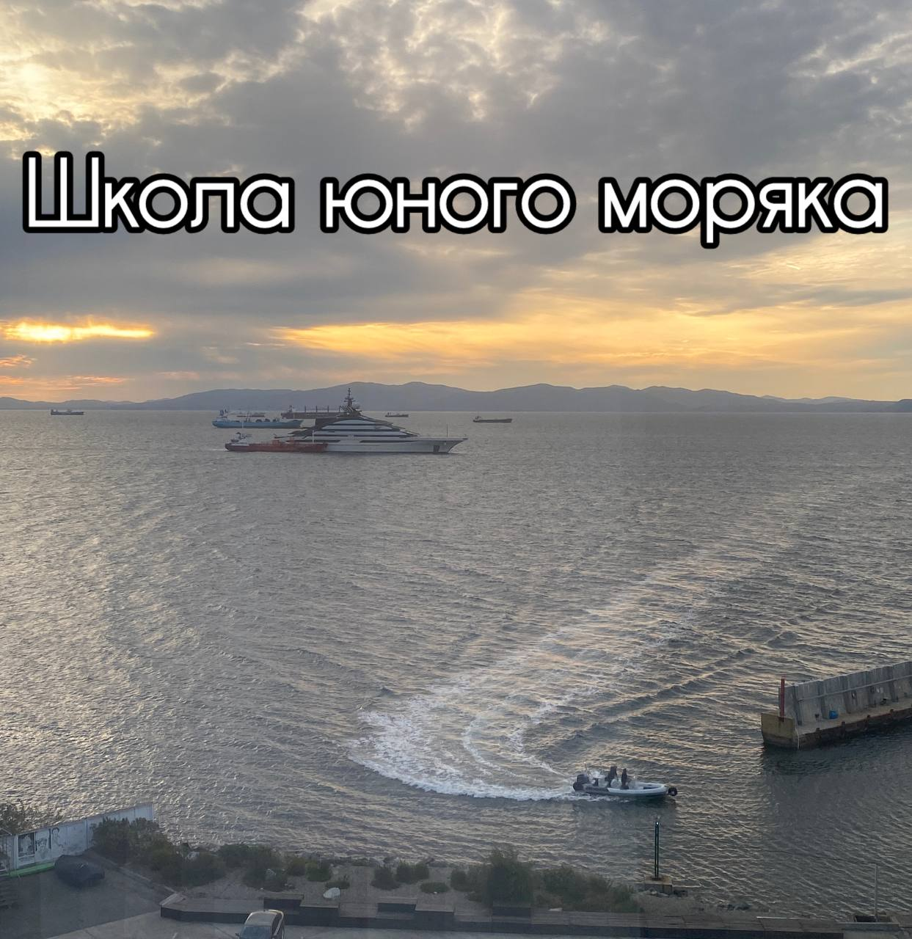
В центре дополнительного образования «Созвездие» начала работу Школа юного моряка. В течение учебного года 16 старшеклассников и старшеклассниц будут узнавать о морских профессиях, разбираться в устройстве судна, знакомиться с правилами мореплавания и осваивать искусство вязания морских узлов. Более того – ребята смогут пройти стажировку в МГУ им. Невельского, ведь это учебное заведение является одним из инициаторов открытия Школы в Спасске-Дальнем. ⠀
Что тебя ждет на занятиях?
⠀Мы не будем скучать за партами! Мы будем изучать море на практике:
🔹 Узнаем все о морских профессиях.
🔹 Разберемся в устройстве судна.
🔹 Познакомимся с правилами мореплавания и научимся их применять.
🔹 Освоим искусство вязания морских узлов.
🔹 Пройдем стажировку в МГУ и обретем свою команду — верных друзей и единомышленников, с которыми не страшен любой шторм. 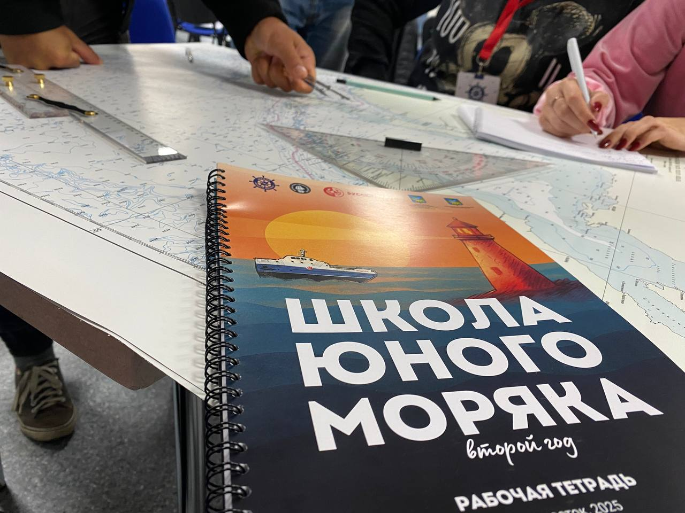
Вашим капитаном и наставником станет Сергей Юрьевич Соколов - педагог высшей категории, выпускник Дальневосточного мореходного училища и человек, который сам ходил в море! Он знает о морском деле не по учебникам, а из собственного опыта.
В апреле всех выпускников ждет грандиозный финал:
Итоговый квест и Фестиваль морских профессий в легендарном Морском государственном университете им. адм. Г.И. Невельского во Владивостоке!
Сертификат об окончании курса, который даст целых 8 дополнительных баллов к ЕГЭ при поступлении в Морской университет! Это серьезное преимущество!
Проект реализуется по инициативе Группы компаний «Русский Краб» совместно с МГУ им. адм. Г.И. Невельского при поддержке Министерства образования Приморского края. Это твой надежный трап в профессию!

